ĐẠI HỌC QUỐC GIA THÀNH PHỐ HỒ CHÍ MINH

TRƯỜNG ĐẠI HỌC KHOA HỌC TỰ NHIÊN

KHOA ĐIỆN TỬ - VIỄN THÔNG

BỘ MÔN ĐIỆN TỬ

NGUYỄN HOÀNG HUY

THIẾT KẾ VÀ TÍCH HỢP BỘ NHỚ ĐỆM L1 CACHE
CHO BỘ VI XỬ LÝ RISC-V

KHÓA LUẬN TỐT NGHIỆP CỬ NHÂN
NGÀNH KỸ THUẬT ĐIỆN TỬ - VIỄN THÔNG
CHUYÊN NGÀNH: ĐIỆN TỬ

Thành phố Hồ Chí Minh – Năm 2026

ĐẠI HỌC QUỐC GIA THÀNH PHỐ HỒ CHÍ MINH

TRƯỜNG ĐẠI HỌC KHOA HỌC TỰ NHIÊN

KHOA ĐIỆN TỬ - VIỄN THÔNG

KHÓA LUẬN TỐT NGHIỆP CỬ NHÂN
NGÀNH KỸ THUẬT ĐIỆN TỬ - VIỄN THÔNG
CHUYÊN NGÀNH: ĐIỆN TỬ

THIẾT KẾ VÀ TÍCH HỢP BỘ NHỚ ĐỆM L1 CACHE
CHO BỘ VI XỬ LÝ RISC-V

Họ và tên sinh viên: Nguyễn Hoàng Huy
Mã số SV: 22200074

NGƯỜI HƯỚNG DẪN KHOA HỌC:
ThS. Nguyễn Duy Mạnh Thi

Thành phố Hồ Chí Minh – Năm 2026

XÁC NHẬN HOÀN TẤT CHỈNH SỬA BÁO CÁO TỐT NGHIỆP

TÊN ĐỀ TÀI: THIẾT KẾ VÀ TÍCH HỢP BỘ NHỚ ĐỆM L1 CACHE CHO BỘ VI XỬ LÝ RISC-V

TÊN TIẾNG ANH: DESIGN AND INTEGRATION OF L1 CACHE FOR RISC-V PROCESSOR

Họ và tên sinh viên: Nguyễn Hoàng Huy
Mã số sinh viên: 22200074

Hội đồng đánh giá họp ngày..... tháng ..... năm......

1. Chủ tịch:
2. Thư ký:
3. Ủy viên:
4. Ủy viên:
5. Ủy viên:

Người hướng dẫn: ThS. Nguyễn Duy Mạnh Thi
Xác nhận của người hướng dẫn:

LỜI CAM KẾT
Tôi xin cam đoan những số liệu và kết quả nghiên cứu được trình bày trong khóa luận tốt nghiệp là trung thực. Tôi cam kết không sao chép nội dung hay kết quả của các nghiên cứu khác đã được công bố. Những tài liệu tham khảo được tôi sử dụng trong báo cáo đã được trích dẫn một cách đầy đủ, rõ ràng về nguồn gốc theo quy định.
Tôi xin chịu trách nhiệm nếu vi phạm các cam kết trên.
Sinh viên thực hiện

Nguyễn Hoàng Huy

LỜI CẢM ƠN
Khóa luận tốt nghiệp là một hành trình đầy cam go, đánh dấu bước ngoặt trưởng thành sau 4 năm học tập. Đây là quãng thời gian em dành trọn tâm sức, vượt qua những đêm trắng bên màn hình mô phỏng và những lỗi logic khó gỡ để theo đuổi mục tiêu hoàn thiện thiết kế. Thành quả ngày hôm nay chắc chắn không thể trọn vẹn nếu thiếu đi sự chỉ dẫn, hỗ trợ và động viên từ quý Thầy Cô, gia đình và bạn bè.
Đặc biệt, em xin bày tỏ lòng biết ơn sâu sắc nhất tới Thầy Nguyễn Duy Mạnh Thi, người đã trực tiếp hướng dẫn và dẫn dắt em vào mảng kiến trúc vi xử lý đầy khắt khe nhưng thú vị. Trong suốt quá trình thực hiện đề tài. Thầy đã không quản ngại thời gian quý báu để chỉ bảo tận tình, giúp em thấu hiểu các khái niệm phức tạp từ pipeline , nhất quán bộ nhớ đến quy trình thiết kế vi mạch chuyên nghiệp. Những bài học và tài liệu định hướng của Thầy chính là nền tảng vững chắc để em tự tin bước vào ngành công nghiệp bán dẫn trong tương lai.
Em cũng xin gửi lời cảm ơn chân thành đến quý Thầy Cô khoa Điện tử - Viễn thông, đặc biệt là chuyên ngành Điện tử. Các Thầy Cô đã truyền đạt nền tảng tri thức vững chắc cùng những kỹ năng thực tiễn, giúp em có đủ bản lĩnh để tiếp cận và làm việc với những công nghệ vi mạch tiên tiến nhất.
Con xin tri ân sâu sắc đến ba mẹ – những người đã hy sinh cả cuộc đời và dành trọn tình yêu thương để nuôi dạy con nên người. Thành quả khóa luận này là món quà nhỏ con muốn dành tặng ba má để tri ân sự ủng hộ tuyệt đối cả về vật chất lẫn tinh thần trong suốt những năm tháng học tập xa nhà.
Một lần nữa, xin chân thành cảm ơn tất cả mọi người!

TÓM TẮT KHÓA LUẬN (TIẾNG VIỆT)

Đồ án tập trung nghiên cứu vi kiến trúc và triển khai RTL cho hệ thống L1 Cache, bao gồm Instruction Cache (16KB, 4-Way, VIPT) và Data Cache hiệu năng cao (HPDCache - 32KB, 4-Way, Non-blocking). Điểm cải tiến trọng tâm là việc đề xuất và tích hợp bộ tìm nạp trước dữ liệu phần cứng (Hardware Stride Prefetcher) vào HPDCache để tối ưu hóa băng thông và giảm tỷ lệ trượt (Miss Rate). Đồ án dừng lại ở giai đoạn Kiểm chứng thiết kế (Design Verification), sử dụng phần mềm Cadence Xcelium để mô phỏng và đo lường các chỉ số hiệu năng thực tế như IPC (Instructions Per Cycle) và tỷ lệ trúng (Hit-rate). Qua đó, đề tài chứng minh sự cải thiện hiệu quả xử lý của lõi CVA6 khi có cơ chế nạp trước, giải quyết thách thức về "bức tường bộ nhớ" trong các hệ thống SoC hiện đại.

TÓM TẮT KHOÁ LUẬN (TIẾNG ANH)
THE ABSTRACT OF THE GRADUATION THESIS
DESIGN AND INTEGRATION OF L1 CACHE FOR RISC-V PROCESSOR
This project focuses on the microarchitecture design and RTL implementation of an L1 cache subsystem, consisting of a 16KB 4-Way VIPT Instruction Cache and a 32KB 4-Way Non-blocking Data Cache (HPDCache). The primary advancement involves the proposal and integration of a Hardware Stride Prefetcher into the HPDCache to optimize memory bandwidth and minimize Miss Rates. The scope concludes at the Design Verification phase, utilizing Cadence Xcelium for simulation and performance benchmarking. Key metrics, including Instructions Per Cycle (IPC) and Hit-rate, are analyzed to validate the architectural enhancements. The experimental results demonstrate significant improvements in the processing efficiency of the CVA6 core with the prefetching mechanism, effectively addressing the "memory wall" bottleneck in high-performance embedded systems..

MỤC LỤC

LỜI CẢM ƠN I
TÓM TẮT KHÓA LUẬN (TIẾNG VIỆT) II
TÓM TẮT KHOÁ LUẬN (TIẾNG ANH) III
MỤC LỤC IV
DANH SÁCH CHỮ VIẾT TẮT VI
DANH SÁCH CÁC HÌNH VII
DANH SÁCH CÁC BẢNG VIII
CHƯƠNG 1: GIỚI THIỆU ĐỀ TÀI 2
1.1. Đặt vấn đề 2
1.2. Mục tiêu nghiên cứu 3
1.3. Phạm vi nghiên cứu 4
CHƯƠNG 2: CƠ SỞ LÝ THUYẾT và KIẾN TRÚC HỆ THỐNG 6
2.1. Giao diện bộ nhớ của vi xử lý RISC V CVA6 6
2.2. Vi kiến trúc Non-blocking Cache 6
2.3. Hardware Stride Prefetcher 6
2.4. Phương pháp luận kiểm chứng UVM 8
CHƯƠNG 3: THIẾT KẾ VI KIẾN TRÚC L1 CACHE VÀ PREFETCHER 9
3.1. Kiến trúc tổng thể 9
3.2. Vi kiến trúc Instruction Cache (ICache) 9
3.3. Vi kiến trúc High Performance Data Cache (DCache) 10
3.3.1. Bộ điều khiển ba giai đoạn 10
3.3.2. Quản lý MSHR & Write Buffer 10
3.3.3. Replay Table (RTAB) 10
3.3.4. Logic thay thế (Replacement Logic) 10
3.4. Tích hợp Hardware Stride Prefetcher 11
3.5. Cơ chế xử lý Stall trong Pipeline 11
3.6. Xử lý Cache Coherency (FENCE.I) 11
CHƯƠNG 4: KẾT QUẢ THỰC HIỆN 12
4.1. Kết quả thiết kế 12
4.2. Kết quả mô phỏng — Icache 12
4.3. Kết quả mô phỏng — Dcache 12
4.4. Ảnh hưởng đến CPI tổng thể của Pipeline 12
CHƯƠNG 5: KẾT LUẬN VÀ HƯỚNG PHÁT TRIỂN 13
5.1. Kết luận 13
5.2. Hướng phát triển 13
TÀI LIỆU THAM KHẢO 14

DANH SÁCH CHỮ VIẾT TẮT
Từ viết tắt | Ý nghĩa
ISA | Instruction Set Architecture
ICache | Instruction Cache
DCache | Data Cache
LRU | Least Recently Used
SRAM | Static Random Access Memory
CPI | Cycles Per Instruction
HDL | Hardware Description Language
RTL | Register Transfer Level
DRAM | Dynamic Random Access Memory
FSM | Finite State Machine
SV | System Verilog File

DANH SÁCH CÁC HÌNH
Hình 2.1: Sơ đồ khối 8
Hình 2.2: Các tạo Label mới (style: T_Figure ) 9
Hình 2.3: Cách chọn numbering 10
Hình 2.4: Giao diện Cross-reference 10

DANH SÁCH CÁC BẢNG

GIỚI THIỆU ĐỀ TÀI

Đặt vấn đề
Hiện nay, trong bối cảnh cuộc Cách mạng Công nghiệp 4.0 đang diễn ra mạnh mẽ, sự phát triển vũ bão của công nghệ bán dẫn và vi xử lý đã trở thành động lực cốt lõi thúc đẩy toàn bộ hệ sinh thái số. Đặc biệt, không thể không nhắc đến vai trò nền tảng của các bộ vi xử lý hiệu năng cao — thứ đang hiện diện trong mọi thiết bị từ điện thoại thông minh, máy chủ đám mây cho đến các hệ thống nhúng công nghiệp.
Có thể nói, trong hơn bốn thập kỷ qua, hiệu năng tính toán của CPU đã tăng trưởng vượt bậc nhờ tuân theo định luật Moore, với mật độ transistor và tốc độ xử lý được cải thiện liên tục. Tuy nhiên, tốc độ phát triển của công nghệ bộ nhớ chính (DRAM) lại không theo kịp, khi băng thông và độ trễ chỉ cải thiện ở mức khiêm tốn khoảng 7% mỗi năm trong khi hiệu năng CPU tăng trung bình tới 60% — tạo ra một rào cản kiến trúc nghiêm trọng được gọi là "bức tường bộ nhớ" (Memory Wall). Dù vấn đề này không khiến toàn bộ hệ thống ngừng hoạt động, nhưng nó khiến CPU hiện đại phải lãng phí hàng trăm chu kỳ máy chỉ để chờ dữ liệu từ DRAM, kéo hiệu năng thực tế xuống dưới xa mức tiềm năng vốn có.
Để giải quyết thách thức này, bộ nhớ đệm (Cache) — và đặc biệt là L1 Cache — đã trở thành giải pháp không thể thiếu trong mọi kiến trúc vi xử lý hiện đại. Được tích hợp trực tiếp bên trong đường ống lệnh với độ trễ chỉ từ 1 đến 3 chu kỳ máy, L1 Cache khai thác triệt để nguyên lý tính cục bộ của dữ liệu nhằm giảm thiểu thời gian truy cập bộ nhớ trung bình (AMAT). Việc thiết kế một L1 Cache hiệu quả, tích hợp các cơ chế tiên tiến như bộ nhớ đệm phi chặn (non-blocking cache) và bộ nạp trước (prefetcher), có ý nghĩa then chốt trong việc tối ưu hóa chỉ số PPA (Power, Performance, Area) cho toàn bộ hệ thống trên chip (SoC).

Một số lợi ích nổi bật của một thiết kế L1 Cache tốt bao gồm:
- Giảm độ trễ truy cập dữ liệu: L1 Cache cung cấp dữ liệu với tốc độ gần bằng tốc độ của đơn vị thực thi, giúp loại bỏ phần lớn các chu kỳ chờ (stall cycles) gây lãng phí tài nguyên tính toán.
- Tăng thông lượng hệ thống: Thông qua cơ chế xử lý đồng thời nhiều yêu cầu bị lỡ (miss) bằng các thanh ghi MSHR, bộ điều khiển cache có thể duy trì thông lượng cao cho các kiến trúc thực thi ngoài thứ tự (Out-of-Order) và siêu phân luồng.
- Tối ưu tiêu thụ năng lượng: Việc hạn chế các lần truy cập tốn kém xuống DRAM không chỉ cải thiện hiệu năng mà còn giảm đáng kể năng lượng tiêu thụ, yếu tố sống còn trong các thiết kế SoC nhúng và di động.
- Hỗ trợ mô hình nhất quán bộ nhớ phức tạp: Một bộ điều khiển L1 Cache được thiết kế đúng đắn có thể tích hợp trực tiếp các cơ chế hỗ trợ lệnh nguyên tử và rào chắn bộ nhớ, đáp ứng các yêu cầu của hệ thống đa lõi hiện đại.
Trong bối cảnh đó, kiến trúc tập lệnh mở RISC-V nổi lên như một nền tảng lý tưởng để nghiên cứu và hiện thực hóa thiết kế L1 Cache. Với triết lý mã nguồn mở, ISA tối giản và mô-đun hóa, cùng hệ sinh thái công cụ phong phú từ cộng đồng toàn cầu (Rocket Chip, BOOM, CVA6, OpenROAD…), RISC-V cho phép nhà nghiên cứu can thiệp sâu vào mọi chi tiết vi kiến trúc mà không phải chịu bất kỳ rào cản bản quyền hay chi phí li-xăng nào.
Từ đó, khóa luận này tập trung vào việc thiết kế và tích hợp bộ nhớ đệm L1 Cache cho bộ vi xử lý RISC-V, hướng đến một hiện thực RTL hoàn chỉnh, có thể kiểm chứng và tối ưu hóa trong môi trường thiết kế vi mạch hiện đại.

Mục tiêu nghiên cứu
• Mục tiêu: Thiết kế, tích hợp và tối ưu hóa hệ thống bộ nhớ đệm L1 hiệu năng cao cho bộ vi xử lý RISC-V (RV32I).
• Nhiệm vụ:
Thiết kế ICache và DCache cấu trúc 4-way Set-associative, dung lượng tùy chọn (8KB-32KB), sử dụng chính sách Write-back/Write-allocate.
Triển khai bộ điều khiển Non-blocking với cấu trúc MSHR để hỗ trợ Memory-Level Parallelism (MLP).
Tích hợp hệ thống cache vào pipeline RV32I 5 giai đoạn, xử lý triệt để các xung đột dữ liệu (data hazards) và stall logic liên quan đến bộ nhớ.
Xây dựng môi trường kiểm chứng tự động dựa trên UVM và bộ kiểm tra thuộc tính SVA.
Thực hiện luồng thiết kế vật lý (RTL-to-GDSII) để đánh giá các thông số PPA trên thư viện công nghệ cụ thể.

Phạm vi nghiên cứu
- Về Kiến trúc tập lệnh (ISA):
- Nền tảng: Thực thi đầy đủ tập lệnh RV32I (Base Integer Instruction Set).
- Phần mở rộng bắt buộc: Zifencei để đảm bảo tính nhất quán (coherency) giữa luồng nạp lệnh và luồng dữ liệu khi có sự thay đổi mã nguồn trong bộ nhớ.
- Phần mở rộng nâng cao: Nghiên cứu tích hợp phần mở rộng 'A' (Atomics) để hỗ trợ các lệnh nguyên tử (LR/SC, AMO) trực tiếp trên dòng cache, phục vụ cho các hệ điều hành đa nhiệm.
- Về Vi kiến trúc Cache (Microarchitecture):
- Cấu trúc: Thiết kế L1 I-Cache và L1 D-Cache tách biệt (Harvard Architecture) theo mô hình 4-way Set-Associative.
- Cơ chế quản lý lỗi: Triển khai bộ điều khiển Non-blocking tích hợp hàng đợi MSHR (Miss Status Holding Registers) để hỗ trợ song song hóa các truy cập bộ nhớ (Memory-Level Parallelism).
- Chính sách ghi: Tập trung vào chiến lược Write-back kết hợp Write-allocate (quản lý bit Dirty và Write-back Buffer) để tối ưu hóa lưu lượng bus.
- Về Phương pháp luận triển khai & Kiểm chứng (Methodology):
- Thiết kế RTL: Sử dụng ngôn ngữ SystemVerilog (thay vì Verilog 2001) để tận dụng các kiểu dữ liệu nâng cao (interface, struct, enum) giúp mã nguồn chuẩn hóa công nghiệp.
- Xác thực chức năng (Verification): Xây dựng môi trường kiểm chứng tự động dựa trên UVM (Universal Verification Methodology) và bộ kiểm tra thuộc tính SVA (SystemVerilog Assertions) thay cho Testbench truyền thống.
- Phân tích VLSI (Back-end Analysis): Không chỉ dừng lại ở mô phỏng chức năng, phạm vi nghiên cứu bao gồm việc chạy luồng Tổng hợp logic (Synthesis) và Thiết kế vật lý (Physical Design) trên tiến trình SkyWater 130nm (hoặc tương đương) để trích xuất các thông số PPA (Power, Performance, Area) thực tế.
- Giới hạn đề tài: Đồ án tập trung vào thiết kế logic và phân tích đặc tính vật lý trên công cụ EDA (ASIC flow); việc triển khai lên kit FPGA vật lý được coi là phần mở rộng (optional) để kiểm chứng hệ thống trong môi trường thực tế.

CƠ SỞ LÝ THUYẾT và KIẾN TRÚC HỆ THỐNG

Giao diện bộ nhớ của vi xử lý RISC V CVA6
Phân tích cách CVA6 phát hành lệnh truy cập bộ nhớ, giao thức AXI/OpenPiton tích hợp.

Vi kiến trúc Non-blocking Cache
Cơ chế Hit-under-Miss, Miss-under-Miss và hàng đợi MSHR.

Hardware Stride Prefetcher
Phân tích thuật toán dự đoán bước nhảy (Stride) trong các vòng lặp mảng, cách nó giấu đi độ trễ của memory.

Phương pháp luận kiểm chứng UVM (UVM 1.1d)
Kiến trúc Testbench, Constrained Random, Reference Model và Functional Coverage.

THIẾT KẾ VI KIẾN TRÚC L1 CACHE VÀ CƠ CHẾ NẠP TRƯỚC

Kiến trúc tổng thể

Vi kiến trúc Instruction Cache (ICache)
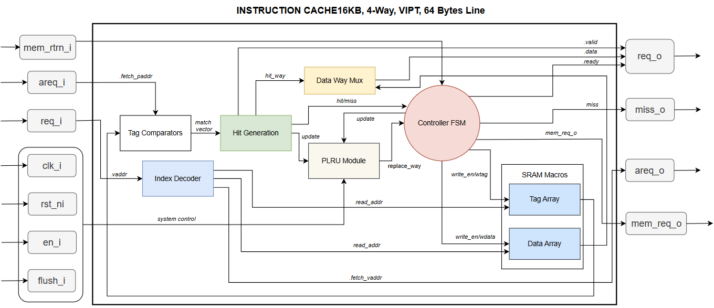

Vi kiến trúc High Performance Data Cache (DCache)

Máy trạng thái ba giai đoạn
Phân tích cách xử lý Stall tại Stage 0 và cơ chế On-hold tại Stage 1 khi có conflict.

Quản lý MSHR & Write Buffer
Trình bày kỹ thuật gộp dữ liệu ghi (Coalescing).

Replay Table (RTAB)
Phân tích việc dùng danh sách liên kết (Linked List) để giữ đúng thứ tự bộ nhớ theo mô hình RVWMO.

Logic thay thế (Replacement Logic)
So sánh PPA giữa PLRU và Pseudo Random (LFSR 8-bit). Nêu lý do chọn giải pháp cuối cùng.

Tích hợp Hardware Stride Prefetcher
Sơ đồ khối logic phát hiện mẫu truy cập và cách prefetcher đẩy request vào MSHR mà không làm nghẽn core.

Nhất quán bộ nhớ
Tác động của lệnh FENCE.I lên pipeline.

Xử lý Cache Coherency (FENCE.I)
- Khi nào cần flush/invalidate ICache
- Triển khai phản ứng với lệnh FENCE.I theo chuẩn Zifencei

TÍCH HỢP HỆ THỐNG VÀO LÕI VI XỬ LÝ CVA6

Giao thức bắt tay (Handshake Protocol) cấp hệ thống
Xác định ranh giới Core-to-Cache và Cache-to-Memory.

Tích hợp Instruction Cache với Instruction Fetch (IF) Unit
Trình bày giao thức Handshake (req/gnt) và logic cấp phát lệnh cho pipeline.

Tích hợp HPDCache với Load/Store Unit (LSU) và cơ chế xử lý Back-pressure (Stall)
Phân tích Timing Diagram của Request/Response, cách xử lý Back-pressure (khi MSHR đầy) và Memory Exceptions.

Nhất quán bộ nhớ và hiện thực hóa lệnh FENCE.I
Cách điều phối traffic đẩy ra từ Miss Request và Prefetch Request xuống bộ nhớ cấp dưới mà không gây nghẽn cổ chai (Bottleneck).

Kiến trúc Top-level và mô hình kết nối toàn hệ thống
Cơ chế flush pipeline, xả Write Buffer và invalidate ICache khi gặp lệnh FENCE.I.

KIỂM CHỨNG UVM VÀ PHÂN TÍCH HIỆU NĂNG

Môi trường kiểm chứng UVM cho L1 Cache
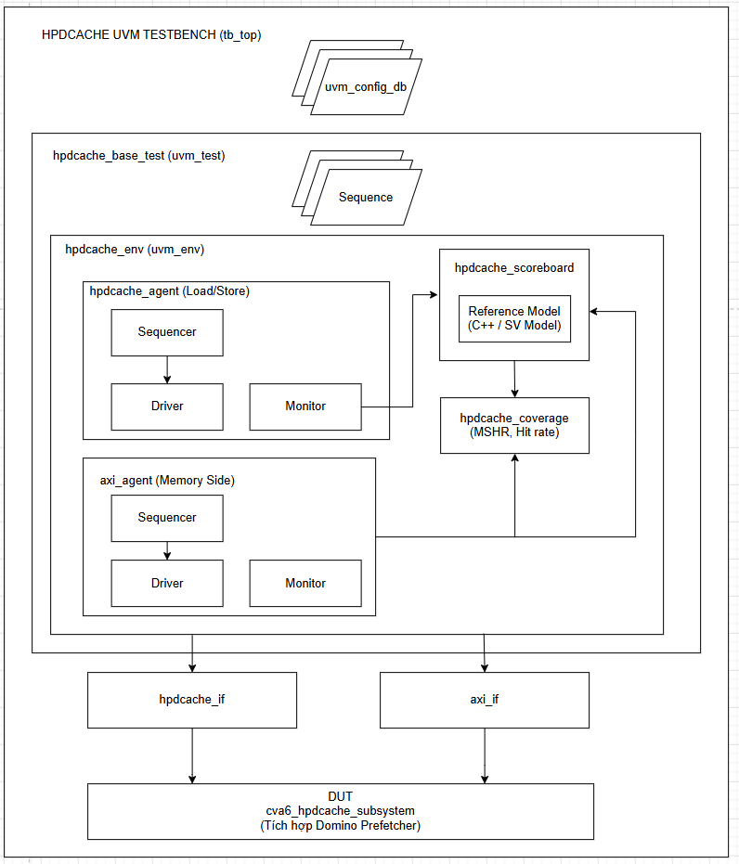

CPU Agent (Virtual Sequencer) và Memory Agent

Kịch bản kiểm thử (Test Plan) và các Corner Cases (Hit on pending miss, RTAB Full)

Mô hình tham chiếu (Reference Model) bằng mảng kết hợp và kết quả đối chiếu Scoreboard

Báo cáo Functional Coverage và SystemVerilog Assertions (SVA)

Đánh giá hiệu năng kiến trúc cấp hệ thống

Môi trường chạy Benchmark trên Full-core CVA6

Phân tích cải thiện IPC và Miss-rate khi kích hoạt Hardware Stride Prefetcher

Đánh giá chỉ số PPA qua luồng Tổng hợp logic

Ước lượng diện tích SRAM Macros và overhead của Core Logic

Phân tích các corners

Phân tích PPA (Tổng hợp logic)

KẾT LUẬN

Kết luận

Hướng phát triển

TÀI LIỆU THAM KHẢO

- RISC-V International, "The RISC-V Instruction Set Manual, Volume I: Unprivileged ISA," [Online]. Available: https://docs.riscv.org/reference/isa/unpriv/unpriv-index.html.
- A. Hashmi, "rv32i-pipeline-processor: A 5-stage pipelined RISC-V processor," GitHub Repository, [Online]. Available: https://github.com/arhamhashmi01/rv32i-pipeline-processor.
- A. Jacobo, "RISC-V Processor Core Implementation," GitHub Repository, [Online]. Available: https://github.com/AngeloJacobo/RISC-V.
- J. L. Hennessy and D. A. Patterson, Computer Architecture: A Quantitative Approach (RISC-V Edition), 6th ed. Cambridge, MA: Morgan Kaufmann, 2017.

